AID研究报告 · 私募信贷 / BDC
OTF Q3 2026 更新：持仓复盘、信用风险与长期持有分析
Nov 8, 2026 · @Jessie
97.5  债务 FV / 面值（9/30；Q2 97.0） | 1.8%  非应计（按成本；Q2 0.6%） | $8.3 亿  已有风险敞口（19 家，5.6%） | $26.8 亿  2026–2028 年到期债务（21.3%）

更新摘要（2026-11-08，Q3 2026）
本版用 Q3 10-Q（9/30 持仓明细逐行重建，合计与 10-Q 一致）与 Q3 业绩演示、电话会更新 10/23 版的全部数据，结构不变，只列初版未覆盖的内容。一句话：Q3 NAV 上升靠股权兑现与估值，信用端在继续变差。
- NAV 上升的来源： NAV $16.48 → $16.62（+0.9%）。已实现收益 +$6,900 万中 SpaceX 部分出售贡献 $4,910 万；未实现端 Revolut +$2,420 万、Nscale +$1,940 万；回购增厚 $0.06/股。债务 FV / 面值从 97.0 回升到 97.5。
- 信用继续变差： 非应计按成本从 0.6% 升至 1.8%（$2.77 亿，3 家），新增 Signifyd 优先股（成本 $1.59 亿）与 Pluralsight 第二档一级贷款；评级 3 占比从 7.1% 升至 9.0%。「已有风险」类扩大到 19 家、$8.3 亿（5.6%），债务按面值的 mark 为 73。
- 派息： Q3 NII $0.29，仍低于 $0.35 基础派息；随上市配套的 $0.05 特别股息在 Q3 后结束，Q4 起每季派息从 $0.40 降至 $0.35。Spillover 约 $0.35/股，管理层预计 2027 年中 NII 覆盖基础派息，前提是杠杆从 0.94x 升到约 1.15x。
- 股价隐含的违约情景： 以 10/30 市值反推的约 $9.7/股（0.58x NAV）、8% 要求回报、5 年后 0.9x NAV 退出、回收率 50% 计算，市场隐含未来 5 年每年约 7.8% 的违约（累计约 34%、约 $42 亿），较 10/21（$8.85）的 10.0% 有所下降，仍远高于实际违约水平。
- 长期持有： 以 $17 成本计，乐观情景约 3 年、基准情景约 6 年回本；以 $9.7 计，基准情景 5 年年化约 14%。

持仓复盘：Q2 vs Q3（10-Q 逐行重建）
以下基于 Q2 与 Q3 10-Q 持仓明细逐行重建，Q3 各报告段的成本与公允价值（含 misc. 承诺调整）合计 $151.07 亿 / $148.15 亿，与 10-Q 一致。
- 收益构成： Q3 已实现 +$6,900 万（SpaceX +$4,910 万，汇兑 +$1,530 万）；未实现 +$1,960 万是扣除 SpaceX 已实现部分转回（−$8,570 万）后的净额。最大的估值上调为 Revolut（+$2,420 万）、Nscale（+$1,940 万）、Zendesk（+$680 万）、Peraton（+$640 万）；最大下调为 Storable（−$800 万）、Acquia（−$620 万）、Pluralsight（−$600 万）。
- 非应计三倍： 按成本 0.6% → 1.8%，按公允价值 0.1% → 1.1%。新增 Signifyd 11% 优先股（关联方，成本 $1.59 亿，FV $1.23 亿）；Pluralsight 两档一级贷款都已停息（成本 $6,480 万，FV $2,530 万，其中 7.5% PIK 档标记为 0）；Halo Purchaser 未变。管理层将 NII 环比下降归因于新增非应计。
- 一个口径矛盾： Signifyd 转入非应计的同一季度，公允价值反而上调 $410 万（77% 成本）。说明估值方认为企业价值仍覆盖优先股，但收不到股息；需向管理人确认原因。
- 低估值债务继续上升： FV 低于面值 90% 的债务从 Q2 的 4.4% 升至 5.2%（约 $6.5 亿）。二级贷款整体 mark 从 79.4 回升到 81.8，主要是 Peraton（67 → 75）。
- PIK 变化： 含 PIK 的债务占债务 FV 的 16.0%（约 $20.2 亿）。Q3 新增 PIK：Bracket（现金 4.75% → 现金 2.50% + PIK 3.00%）、LogRhythm（转为全 PIK）、Dutchie（+1.00% PIK）、When I Work 可转债（转 PIK）；反向转回现金：IntegriChain、Securonix、Engage、Vestwell。
- 股息缓冲回升： spillover 从 Q2 的 $0.32/股回升到约 $0.35/股，来源是 SpaceX 出售收益，不是经常性收入。

关键指标变化
指标 | Q1 2026 | Q2 2026 | Q3 2026 | 变化解读
调整后 NII / 股 | 0.29 | 0.30 | 0.29 | 仍低于 $0.35 基础派息
NAV / 股 | 16.49 | 16.48 | 16.62 | 股权收益 + 回购
每股派息（基础 + 特别） | 0.40 | 0.40 | 0.40 | Q4 起降至 0.35
Spillover（$/股） | 0.50 | 0.32 | 约 0.35 | SpaceX 已实现收益补充
新增承诺 / 还款（$m） | 1,689 / 1,111 | 852 / 222 | 441 / 334 | 新增继续放缓
债务公允价值 / 面值 | 97.2% | 97.0% | 97.5% | 回升，但分化加大
非应计（按成本 / FV） | 0.3% / — | 0.6% / 0.1% | 1.8% / 1.1% | 新增 Signifyd
评级 3 / 4 / 5（$m） | 1,153 / 42 / 5 | 1,037 / 73 / 0 | 1,327 / 61 / 0 | 评级 3 增加 28%
债务 / 权益 | 0.85x | 0.93x | 0.94x | 目标 0.90–1.25x
新增浮动利率贷款利差 | 4.9% | 5.3% | 5.1% | 管理层称实际约 5.8%（含费）
借款人加权 EBITDA / 净 LTV | — | $291m / 40% | $287m / 40% | 基本持平
来源：Q1–Q3 业绩演示、Q3 10-Q 与电话会纪要；— 为材料未披露。

内部评级：Q3 分布
评级为 Blue Owl 内部 1–5 级、相对投资时的风险变化。管理层称 Q3 评级分布「与历史平均一致」。
评级 | Q2 FV（$m） | Q2 占比 | Q3 FV（$m） | Q3 占比 | 变化
1 | 1,559 | 10.6% | 1,835 | 12.4% | +276
2 | 12,012 | 81.8% | 11,591 | 78.2% | −420
3 | 1,037 | 7.1% | 1,327 | 9.0% | +290
4 | 73 | 0.5% | 61 | 0.4% | −12
5 | 0 | 0% | 0 | 0% | —
- 非应计不在评级 4： 三家非应计合计 FV $1.64 亿，大于评级 4 的 $6,120 万，所以 Signifyd（$1.23 亿）最多在评级 3。Halo 与 Pluralsight（合计 $4,110 万）约占评级 4 的三分之二。
- 评级 3 增加 $2.9 亿： Signifyd 可能是其中最大一笔，其余来自评级 2 下调。
- 评级依然偏宽松： Kaseya（FV / 成本 67%）、Cornerstone（52%）、Barracuda（58%）、Storable 全 PIK 档（81）、Securonix（73）、Rectangle Health（76）最多在评级 3。建议向管理人确认（IC 敏感）。

持仓变化
Q3 新增 8 家公司（按我们的重建，FV 约 $1.8 亿），退出 6 家（约 $1.9 亿，主要是 Catalent $1.71 亿按面值偿还）。新增以 AI 算力融资和非软件借款人为主，与「软件约 70%」的定位有所偏离。
公司 | 行业 | 工具 | Credit Spread | 9/30 FV（$m）
IE Mackenzie Compute（IREN GPU 融资） | AI 算力 | 一级贷款 DDTL，2029-03 | 固定 9.00% | 68.1
MAJCO（Big Brand Tire） | 汽车服务 | 一级贷款，2032-09 | S+5.75% | 49.2
Acrisure | 保险经纪 | 一级贷款，2030-11 | S+3.00% | 20.0
Blue Owl Cross-Strategy 2026-1 | 特殊金融 | 股权 | 不适用 | 12.0
INGENYX（Lotus US Bidco） | 医疗科技 | 一级贷款，2033-08 | S+4.75% | 10.1
CoreWeave Financing DDTL V-V | AI 算力 | 一级贷款 DDTL，2031-09 | S+5.50% | 9.0
Alera Group | 保险经纪 | 二级贷款，2033-05 | S+5.50% | 8.0
- IREN： 管理层称 Blue Owl 在 $24 亿 GPU 融资中出资 $11 亿，OTF 承诺 $1.8 亿，全额摊还、期限短；数字基础设施目前约占组合 2%，目标中高个位数。
- Acrisure： 买入成本约为面值的 90%，季末标记仅 80，新增即亏损约 $240 万。
- 其他变化： SpaceX 出售约 43 万股（剩余 83 万股，每股标记 $170.9 → $150.9）；LSI Financing（约 $2.3 亿）由特殊金融股权改列为合资公司，属列报调整；Nscale 的 B 轮优先股改由 Nscale Global Holdings 持有。
- 条款修订： Catalis 到期日从 2027-08 延至 2028-02、利差 +25 bp；Sophos 从 2027-03 延至 2029-09；Proofpoint 一级贷款从 2028 延至 2030；Barracuda 两档一级贷款利差互换（S+4.50% / S+6.50%）。

组合分布（Strats）
层级结构稳定；期限继续拉长，加权剩余期限从 4.3 年降到 4.1 年主要是时间推移。按公允价值，单位 $m。
1. 按层级（占全部投资）
层级 | Q1 2026 | % | Q2 2026 | % | Q3 2026 | %
一级贷款 | 10,940 | 77.6% | 11,463 | 78.0% | 11,567 | 78.0%
二级贷款 | 498 | 3.5% | 479 | 3.3% | 502 | 3.4%
无担保 / 可转债 | 456 | 3.2% | 465 | 3.2% | 479 | 3.2%
Specialty Finance 债务 | 38 | 0.3% | 41 | 0.3% | 43 | 0.3%
优先股 | 982 | 7.0% | 952 | 6.5% | 990 | 6.7%
普通股 / LP / 认股权证 | 616 | 4.4% | 748 | 5.1% | 689 | 4.6%
Specialty Finance 股权 | 527 | 3.7% | 516 | 3.5% | 274 | 1.8%
合资公司（JV） | 33 | 0.2% | 37 | 0.3% | 283 | 1.9%
合计 | 14,091 | 100% | 14,698 | 100% | 14,826 | 100%
Q3 Specialty Finance 股权与 JV 的变化来自 LSI Financing 改列；合计不含 misc. 承诺调整（−$1,130 万）。
2. 按到期年份（占债务投资）
到期年份 | Q1 2026 | % | Q2 2026 | % | Q3 2026 | %
2026 | 183 | 1.5% | 183 | 1.5% | 177 | 1.4%
2027 | 387 | 3.2% | 318 | 2.6% | 241 | 1.9%
2028 | 2,185 | 18.3% | 2,191 | 17.6% | 2,265 | 18.0%
2029 | 1,936 | 16.2% | 1,903 | 15.3% | 1,996 | 15.8%
2030 | 1,919 | 16.1% | 1,935 | 15.5% | 1,989 | 15.8%
2031 | 2,314 | 19.4% | 2,433 | 19.5% | 2,339 | 18.6%
2032 | 2,118 | 17.7% | 2,109 | 16.9% | 2,175 | 17.3%
2033 及以后 | 886 | 7.4% | 1,374 | 11.0% | 1,408 | 11.2%
债务合计 | 11,932 | 100% | 12,447 | 100% | 12,591 | 100%
2026 年到期仍只有 Acquia（9/30 FV $1.77 亿，10 月到期，季末仍按原到期日列示）。2027 年到期减少主要是 Catalis、Sophos 展期。2028–2029 年到期合计 34%，仍是再融资集中区。
3. 按利差（现金 + PIK，占债务投资）
利差 | Q1 2026 | % | Q2 2026 | % | Q3 2026 | %
< 4.00% | 431 | 3.6% | 403 | 3.2% | 380 | 3.0%
4.00–4.99% | 3,547 | 29.7% | 3,844 | 30.9% | 3,863 | 30.7%
5.00–5.99% | 5,154 | 43.2% | 5,203 | 41.8% | 5,210 | 41.4%
6.00–6.99% | 1,724 | 14.4% | 1,930 | 15.5% | 1,961 | 15.6%
≥ 7.00% | 610 | 5.1% | 654 | 5.3% | 691 | 5.5%
固定利率 / 无利差 | 467 | 3.9% | 413 | 3.3% | 486 | 3.9%
债务合计 | 11,932 | 100% | 12,447 | 100% | 12,591 | 100%
生息浮动利率债务的加权平均利差为 5.29%，与 Q2 持平，与业绩演示的 5.3% 一致。固定利率占比上升来自 IREN 9% 固定利率融资。

需要重点关注的资产
Q3 调整：Signifyd（转入非应计）与 Rectangle Health（一级贷款标记 92 → 76）调入「已有风险」；Q3 新增公司中 Acrisure 列入「值得关注」，其余列入「稳定」。
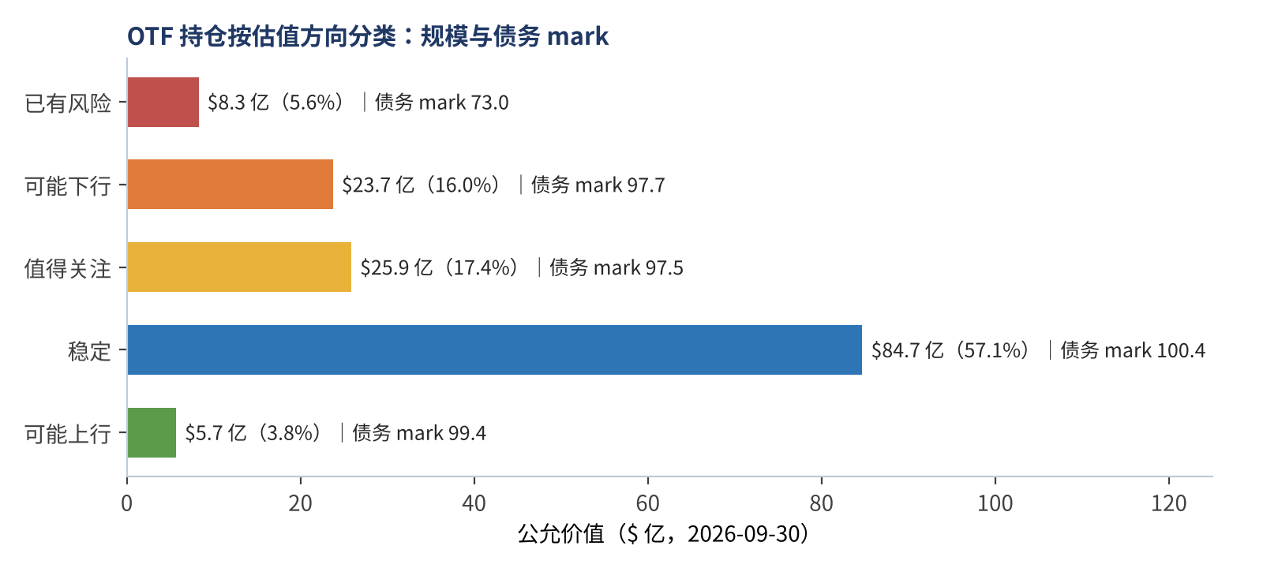
图 1 持仓按估值方向分类：公允价值与债务 mark（2026-09-30）

持仓分类与加权 mark
分类 | 家数 | Q3 FV（$m） | 占组合 | 债务 FV / 面值：Q2 → Q3 | 债务 FV / 成本：Q2 → Q3 | 全部 FV / 成本
已有风险 | 19 | 827 | 5.6% | 74.0 → 73.0 | 76.0 → 75.2 | 62%
可能下行 | 18 | 2,375 | 16.0% | 96.8 → 97.7 | 97.5 → 98.4 | 102%
值得关注 | 45 | 2,586 | 17.4% | 96.7 → 97.5 | 97.6 → 98.3 | 98%
稳定 | 125 | 8,471 | 57.1% | 99.9 → 100.4 | 99.5 → 99.9 | 100%
可能上行 | 6 | 568 | 3.8% | 95.8 → 99.4 | 100.9 → 101.3 | 167%
全组合 | 213 | 14,826 | 100% | 97.1 → 97.5 | 97.4 → 97.8 | 98%
Q2 列按 Q2 分类口径；债务 FV / 面值仅含美元计价债务。家数为我们按集团合并后的口径（业绩演示为 207 家）。
除「已有风险」外，各类标记都在回升，与 BSL 软件贷款价格从上半年低点反弹一致；风险集中在已受损的少数公司，并在继续加深。

AI 对不同类型软件的影响
业务类型 | AI 影响 | 占组合 | 债务 FV / 面值：Q2 → Q3 | 全部 FV / 成本 | 主要持仓
受监管垂直行业系统 | 低 | 27.5% | 97.4 → 97.6 | 98% | Inovalon、CSI、Datavant、ModMed
非软件实体 | 低 | 15.3% | 98.8 → 99.0 | 105% | SpaceX、Audiotonix、Conservice、Associa
横向席位制 SaaS / 工作流 | 高 | 8.8% | 97.6 → 97.8 | 96% | Sitecore、Zendesk、Acquia、Squarespace
支付 / 金融科技 | 低—中 | 8.0% | 98.5 → 98.9 | 114% | Revolut、Billtrust、One Inc、Signifyd
网络安全 | 低—中 | 7.5% | 98.3 → 99.7 | 95% | Arctic Wolf、Forescout、Proofpoint
财务 / ERP / 核心运营系统 | 中 | 7.0% | 97.7 → 98.2 | 98% | Certinia、OneStream、Hyland、Anaplan
开发与 IT 运维工具 | 中 | 6.2% | 95.6 → 96.5 | 88% | New Relic、Nexthink、Boomi、Kaseya
特殊金融 / 基金载体 | 不适用 | 4.8% | 100.0 → 100.0 | 104% | LSI Financing、Fifth Season、Amergin
数据 / 信息 / 内容 / 培训 | 中—高 | 4.6% | 88.7 → 88.7 | 85% | Circana、Vector、Monotype、Cornerstone
底层未确认 | 待核实 | 4.3% | 100.6 → 100.9 | 84% | Deerfield Dakota、Jawbreaker、VCI
AI 基础设施 / 数据平台 | 受益 | 3.1% | 98.4 → 99.6 | 112% | Databricks、AlphaSense、Nscale、Harvey
IT 服务 / 咨询 | 中—高 | 1.6% | 81.8 → 86.0 | 91% | West Monroe、ManTech、Peraton
Q3 新增 | — | 1.2% | — → 95.6 | 98% | IREN、Big Brand Tire、Acrisure
- AI 高冲击敞口不变： 评为「高」的 20 家合计 $17.1 亿（11.5%），标记 97.8 左右，仍未与其他类型区别定价。管理层称借款人中「几乎没有 AI 实质冲击的证据」，公开市场软件股较 4 月低点反弹约 35%。
- 数据 / 内容 / 培训类未反弹： 维持 88.7，主要是 Cornerstone 与 Pluralsight，说明受损公司没有跟随市场回暖。
- 股权端： SpaceX 9/30 每股标记 $150.9（Q2 $170.9），剩余 FV $1.25 亿；Revolut FV $2.58 亿（+$2,420 万）；Nscale FV $3,990 万（+$1,940 万）。股权收益抵消了信用端损失，但不是可持续的收益来源。

已有风险与观察名单
第一层：已实质受损
公司 | 工具 | 成本（$m） | Q2 FV | Q3 FV | 要点
Signifyd（新增） | 11% 优先股，关联方 | 158.7 | 118.8 | 122.9 | Q3 转入非应计；年化股息约 $1,750 万停止
Pluralsight | 一级贷款 ×2 + 普通股，关联方 | 91.7 | 30.7 | 25.3 | 两档均非应计；PIK 档标记 0
Halo Purchaser | Class B PIK 优先股 6% + 认股权证 | 54.8 | 17.0 | 15.8 | 非应计，标记约 30
Kaseya | 一级贷款 + 二级贷款 + 永续优先股 | 154.5 | 103.1 | 103.1 | 一级贷款 77 → 83，二级贷款 60 → 55，优先股 57 → 53
Cornerstone OnDemand | 二级贷款 + Sunshine 优先股 10.5% PIK | 116.2 | 63.0 | 60.4 | 二级贷款 57，优先股 44（48 → 44）
Barracuda | 一级贷款 ×2 + 二级贷款 | 86.9 | 49.1 | 50.7 | 二级贷款仅为面值的 34%
Peraton | 二级贷款，2029-02 到期 | 84.1 | 56.6 | 63.1 | 67 → 75，Q3 估值上调 $640 万
第二层：重点观察
公司 | 工具 | 成本（$m） | Q2 FV | Q3 FV | 要点
Inovalon | 一级贷款（含 2.75% PIK）+ 二级贷款（全 PIK 8.5%） | 281.7 | 255.5 | 259.0 | 一级贷款 95、二级贷款 84，持平；最大单一风险敞口之一
Acquia | 一级贷款，2026-10 到期 | 188.3 | 183.1 | 177.0 | 97 → 94；10 月已到期，处理结果待确认
Storable | 一级贷款全 PIK 6% + 一级贷款 S+3.25% | 141.7 | 109.5 | 119.4 | PIK 档 88 → 81；Q3 追加约 $1,500 万
PetVet Care Centers | 一级贷款 + 循环 + 优先股 | 91.5 | 78.4 | 78.1 | 一级贷款 88，循环额度 68
insightsoftware（新增） | 一级贷款，2028-05 到期 | 56.8 | 54.6 | 50.2 | 96 → 88，2028 年到期
Securonix | 一级贷款 S+7.00% + 循环 | 43.3 | 33.5 | 33.2 | 82 → 77；PIK 改回现金但标记继续下降
Dun & Bradstreet（93 → 95）与 Trucordia（91 → 94）Q3 标记回升，移出观察名单。
第三层：股权端大幅减值
头寸 | 成本（$m） | Q2 FV | Q3 FV | 要点
Help HP SCF Investor（Fortra） | 59.4 | 12.2 | 11.2 | 关联方；前三季度未实现 −$6,250 万，全组合最大
Excalibur CombineCo | 99.5 | 11.3 | 8.4 | 仅剩成本的 8%；前三季度 −$5,410 万
6sense | 48.1 | 23.4 | 23.4 | Q3 持平
Saturn Ultimate | 25.0 | 10.6 | 9.9 | 继续下调
AI 高冲击、标记尚未调整的大额贷款（「可能下行」类）
公司 | 类型 | Q3 FV（$m） | FV / 成本 | 依据
Sitecore | 内容管理 / DXP | 297.1 | 101% | 生成式 AI 直接冲击内容生产；最大单一软件敞口之一
Inovalon | 医保数据分析 | 259.0 | 92% | 分析与 RCM 环节受 AI 替代
New Relic | 可观测性 | 209.0 | 99% | 进入前十大持仓（1.4%）；S+675，覆盖偏薄
Zendesk | 客服工单 | 201.2 | 98% | 按座席收费，AI 客服替代最直接；Q3 估值 +$680 万
Litera | 律所文档软件 | 184.0 | 99% | 正面竞争 Harvey 等法律 AI；2028-05 到期
Hyland Software | 企业内容管理 | 144.2 | 98% | 智能文档处理被 AI 原生方案替代
Squarespace | SMB 建站 | 131.6 | 100% | AI 建站 + AI 搜索分流，利差仅 S+375
Smartsheet | 协同 / 项目管理 | 103.9 | 100% | 席位压缩
Alteryx | 分析自动化 | 92.4 | 99% | AI 冲击最直接的品类之一
Gainsight | 客户成功管理 | 67.4 | 100% | 按席位收费；2027-07 到期

问题公司背景：Cornerstone、Barracuda、Kaseya、Peraton
四家都是 2021–2022 年估值高点做的高杠杆 LBO。Q3 合计成本 $4.42 亿、公允价值 $2.77 亿（Q2 $2.72 亿），占组合 1.87%、占 NAV 3.7%；未实现损失 $1.64 亿，约 $0.36/股。Q3 Peraton、Kaseya 一级贷款回升，Cornerstone 与 Kaseya 二级贷款 / 优先股继续下调，次级层的损失在加深。
公司 | 持仓工具 | 成本 | Q3 FV | FV / 成本 | 占组合 | 占 NAV
Kaseya | 一级贷款 S+3.25%、二级贷款 S+5.00%、Knockout 永续优先股 | 154.5 | 103.1 | 67% | 0.70% | 1.37%
Cornerstone OnDemand | 二级贷款 S+6.50%（2029-10）、Sunshine 优先股 10.5% PIK | 116.2 | 60.4 | 52% | 0.41% | 0.80%
Peraton | 二级贷款 S+7.75%（2029-02） | 84.1 | 63.1 | 75% | 0.43% | 0.84%
Barracuda | 一级贷款 S+4.50% / S+6.50%、二级贷款 S+7.00% | 86.9 | 50.7 | 58% | 0.34% | 0.67%
合计 |  | 441.7 | 277.3 | 63% | 1.87% | 3.69%
单位 $m；分母为 9/30 组合公允价值 $148.15 亿、NAV $75.23 亿（10-Q）。

Cornerstone OnDemand：重组谈判中
- 背景： 企业培训与人才管理 SaaS；Clearlake 2021 年以约 $52 亿私有化。2026 年 5 月 $21 亿一级定期贷款（2028 年到期）的多数持有人签署合作协议，准备集体谈判。
- Q3： 二级贷款 57（持平），Sunshine 优先股 48 → 44；前三季度未实现 −$4,300 万。OTF 的二级贷款与优先股排在 $21 亿一级贷款之后，重组时最先被摊薄。

Barracuda Networks：依赖救援融资
- 背景： 网络安全产品；KKR 2022 年以约 $40 亿收购。2025 年 3 月 Blue Owl 与 Oaktree 提供 $2 亿增量一级贷款（S+650）。
- Q3： 二级贷款为面值的 34%，两档一级贷款 70 / 78；前三季度未实现 −$2,780 万。

Kaseya：一级贷款回升，次级继续下调
- 背景： MSP IT 管理与安全软件；Insight Partners 控股；2025 年初发行 $29.5 亿一级贷款与 $9.25 亿二级贷款，2026 年 6 月一级贷款一度跌至约 78。
- Q3： 一级贷款 77 → 83，二级贷款 60 → 55，Knockout 优先股 57 → 53；公司整体 FV 持平。前三季度未实现 −$5,030 万，为全组合第三大。

Peraton：反弹但再融资仍是关键
- 背景： 美国国防与情报 IT 服务商，年收入约 $70 亿；Veritas 控股。约 $62 亿一级贷款 2028 年到期，OTF 的二级贷款 2029 年到期。
- Q3： 标记 67 → 75，估值上调 $640 万，为 Q3 第四大上调。同一笔二级贷款各机构标记差异大，需关注 2028 年一级贷款再融资进展。

当前市场 private credit spread 与 OTF 对比
市场新发 direct lending 利差 Q3 小幅走阔至约 S+510–530；管理层在电话会上称软件交易目前定价约 S+550–650、新交易 LTV 约 35%–40%。OTF Q3 新增浮动利率利差 5.1%（管理层称含费用后约 5.8%），存量加权利差 5.3%，存量组合仍未体现当前给软件的风险溢价。
指标 | 最新水平 | 变化 | 来源
Upper MM / Large Cap LBO | S+512 | 9 月 +10 bp，2025 年 2 月以来最高 | KBRA DLD，2026-10-14
Core MM LBO | S+510 | 9 月 +10 bp | KBRA DLD
Lower MM LBO | S+528 | 9 月 +4 bp，两年高位 | KBRA DLD
中型市场 unitranche | S+500–575 | Q3 持平；比 2025 年末高 25–50 bp | VRC，Q3 2026
BSL B 级（参照） | S+412 | 6 月 S+445 → 9 月 S+412 | VRC
软件新交易（Blue Owl） | S+550–650 | 管理层称软件资金成本将维持在较高水平 | OTF Q3 电话会
OTF Q3 新增 / 存量 | 5.1% / 5.3% | 新增较 Q2 5.3% 下降 | Q3 业绩演示
- 存量组合： 利差低于 5% 的仍约占债务的 34%（约 $42 亿），主要是大型软件 sponsor 交易；若按 S+550–650 的软件新发利差折现，这部分贷款的 mark 有下调空间（属利差走阔，不代表信用恶化）。
- 本季外部数据未更新： KBRA、VRC 数据截至 10 月中旬，11 月数据发布后需更新。

信用恶化对派息的影响
- 每季派息已从 $0.40 降至 $0.35： 上市配套的 $0.05 特别股息（2025 Q3 至 2026 Q3 共 5 次）已结束，董事会 11/3 宣布 Q4 基础派息 $0.35。
- 基础派息仍未被覆盖： Q3 NII $0.29，每季缺口约 $0.06；spillover 约 $0.35/股，可补约 6 个季度。管理层预计 2027 年中覆盖，前提是净新增约 $12 亿、杠杆升至约 1.15x，并承认「路径可能不是线性的」。
- 非应计对 NII 的影响： 债务加权收益率约 9.8%。每 $10 亿债务转为非应计，季度 NII 约少 $0.045/股（扣除激励费抵减后）；Signifyd 优先股停息约少 $0.01/股/季。
- 估值下调本身不影响派息： 威胁派息的是「已有风险」类债务转为非应计，或「可能下行」类借款人违约、转 PIK。
情景 | 假设 | 季度 NII | 预计季度派息 | 按 $17 成本 | 按 $9.7
A：信用不再恶化 | 杠杆升至约 1.15x | $0.29 → 2027 年中约 $0.33–0.35 | 维持 $0.35，靠 spillover 补缺口 | 8.2% | 14.4%
B：「已有风险」类债务转非应计 | 约 $5.3 亿债务停息 | 约 $0.265 | 2027 年降至 $0.28–0.30 | 6.6%–7.1% | 11.5%–12.3%
C：再加 1/3「可能下行」类 | 合计约 $13 亿非应计或转 PIK | 约 $0.23–0.24 | $0.24–0.26 | 5.6%–6.1% | 9.9%–10.7%
D：严重 | 约 $25 亿非应计（约 20%） | 约 $0.19–0.20 | $0.19–0.21 | 4.5%–4.9% | 7.8%–8.6%
我们认为情景 A 与 B 之间可能性最大。与 10/23 版相比：派息基数已从 $0.40 降到 $0.35，且非应计已经从 0.6% 升到 1.8%；若 Kaseya 或 Cornerstone 再有一家停息，2027 年降到约 $0.30 的概率很高。

股价隐含的违约情景
以 10/30 市值 $44 亿反推的约 $9.7/股（9/30 NAV $16.62，约 0.58x）为基准，反推市场在股价中计入了多大规模的违约。结论：按 8% 要求回报，市场隐含未来 5 年每年约 7.8% 的违约、累计约 34%（约 $42 亿），约等于 OTF 2029 年及以前到期贷款的大部分违约；较 10/21 股价（$8.85）隐含的 10.0% 有所下降。
三种口径
口径 | 方法 | 隐含损失 | 回收 50% 下需违约的债务 | 对应 OTF 到期结构
A. 静态（对标 1.0x NAV） | (NAV − 股价) × 股数 | $31.2 亿（组合 21%） | $62 亿，占债务 50% | 约等于 2030 年及以前到期（53%）全部违约
B. 相对同业（对标 0.72x） | 超出同业平均的那部分折价 | $10.2 亿（组合 7%） | $20.3 亿，占债务 16% | 约等于 2026–2028 年到期（$26.8 亿）的四分之三违约
C. 现金流折现（要求回报 8%） | 5 年派息 + 5 年后 0.9x NAV 退出，折现至今等于股价 | — | 每年约 7.8%，5 年累计约 34%（约 $42 亿） | 约等于 2026–2029 年到期（$46.8 亿，37%）的九成违约
- 口径 A 只是上限： 健康的 BDC 平均也只按约 0.72x 交易（10 月水平，需更新），并非全部折价都对应信用损失。
- 口径 C 中的「要求回报」 是投资者持有这只股票要求的年化总回报（派息 + NAV 变化），也是折现率。股价固定时，要求回报越高，反推的隐含违约越低。以 8% 作为门槛：只要 OTF 未来 5 年实际年违约率低于约 7.8%（回收 50%），以 $9.7 买入持有的年化回报就不低于 8%。
股价敏感度（要求回报 8%，0.9x 退出，回收率 50%）
股价 | P / NAV | 隐含年违约率 | 5 年累计 | 违约金额
$8.85（10/21 收盘） | 0.53x | 9.6% | 40% | 约 $50 亿
$9.7（10/30 市值反推） | 0.58x | 7.8% | 34% | 约 $42 亿
$10.5 | 0.63x | 6.4% | 28% | 约 $36 亿
参数敏感度：隐含年违约率 / 5 年累计（股价 $9.7，要求回报 8%）
5 年后退出估值 | 回收率 40%（LGD 60%） | 回收率 50%（LGD 50%） | 回收率 60%（LGD 40%）
0.8x NAV | 5.4% / 24% | 6.3% / 28% | 7.3% / 32%
0.9x NAV | 6.8% / 30% | 7.8% / 34% | 9.3% / 39%
1.0x NAV | 8.0% / 34% | 9.4% / 39% | 11.3% / 45%
回收率越低，每笔违约的损失越大，解释同样的股价需要的违约越少，因此隐含违约率越低。作为对比：要求回报 12%、0.9x 退出、回收率 50% 时，隐含年违约约 4.9%、5 年累计约 22%。
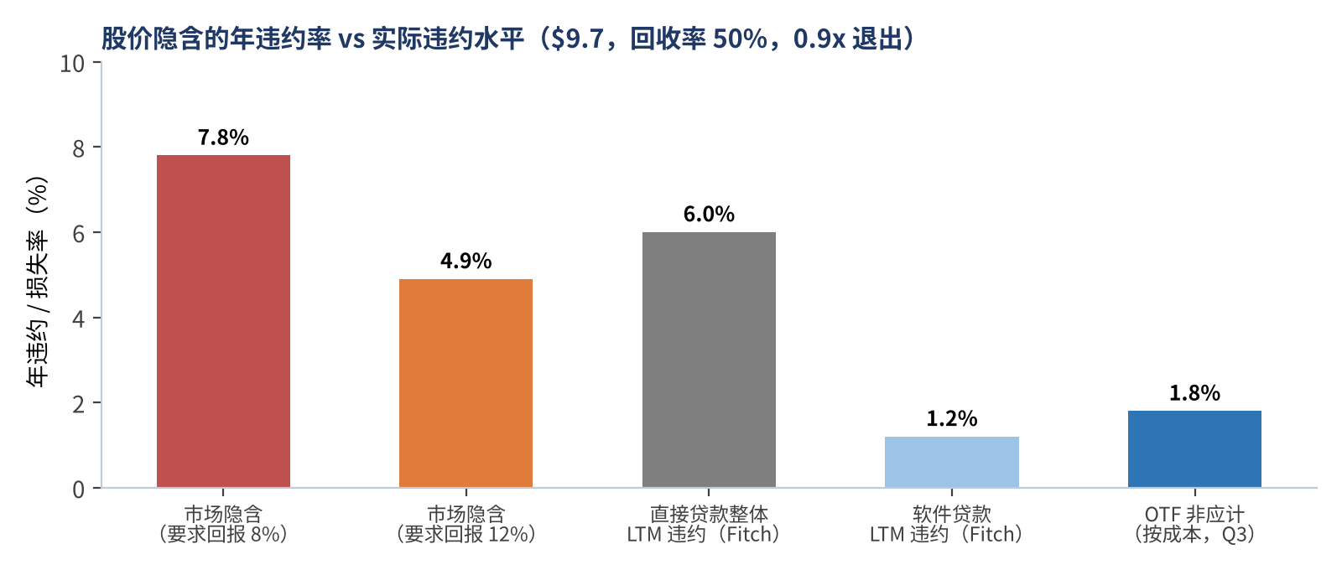
图 2 股价隐含的年违约率与实际违约水平对比（$9.7，回收率 50%，5 年后 0.9x NAV 退出）
隐含情景与现实的差距
- 实际违约： Fitch 统计直接贷款整体 LTM 违约 6.0%、软件贷款 1.2%（Morgan Stanley 9/8 引用）；OTF 自成立以来年均净收益率为 +0.31%（含股权收益，未出现净损失），Q3 非应计按成本 1.8%。
- 2028 到期墙的构成： 2026–2028 年到期债务 $26.8 亿，其中 AI 冲击「高」$6.4 亿（Acquia、Litera、Zendesk、Gainsight），「中」$8.6 亿，「低」$10.1 亿。隐含情景相当于 AI 冲击低、标记稳定的借款人也大量违约，按基本面看仍偏悲观。
- 主要尾部风险： 软件借款人在 2028–2029 年集中再融资失败，同时回收率低于 50%（软件企业价值主要来自 ARR 与客户，硬资产少）。需逐季跟踪 Acquia 展期、2028 年到期贷款（Zendesk、Litera、Inovalon、insightsoftware）的标记，以及「已有风险」类是否转为非应计。
- 模型局限： 年 NII 按 Q3 年化 $1.16、派息等于 NII、杠杆不变；每 $10 亿非应计年 NII 约 −$0.18/股；NII 随 NAV 同比例下降；回收率参考私募信贷重组平均约 50%。测算基于公开信息与我方假设，不构成投资建议。

长期持有分析
一直不卖，回报 = 累计派息 + 卖出时股价。OTF 没有到期日，0.58x 的折价可能持续多年。以下以 9/30 NAV $16.62 为起点，不考虑派息再投资与税务。
情景 | 假设 | 3 年：派息 + 股价 | 5 年：派息 + 股价 | 收回 $17 所需 | 5 年年化（按 $9.7）
乐观 | NAV 守在 $16.6；派息 $0.35；P/NAV 0.85x | $4.2 + $14.1 = $18.3 | $7.0 + $14.1 = $21.1 | 约 3 年 | 约 20%
基准 | NAV 每年 −2%；派息 $0.30；P/NAV 0.70x | $3.6 + $10.9 = $14.5 | $6.0 + $10.5 = $16.5 | 约 6 年 | 约 14%
悲观 | NAV 每年 −5%；派息 $0.25；P/NAV 0.55x | $3.0 + $7.8 = $10.8 | $5.0 + $7.1 = $12.1 | 约 13 年 | 约 5%
严重 | NAV 每年 −8%；派息约为 NAV 的 6%；P/NAV 0.45x | $2.8 + $5.8 = $8.6 | $4.2 + $4.9 = $9.2 | 收不回 | 约 −1%
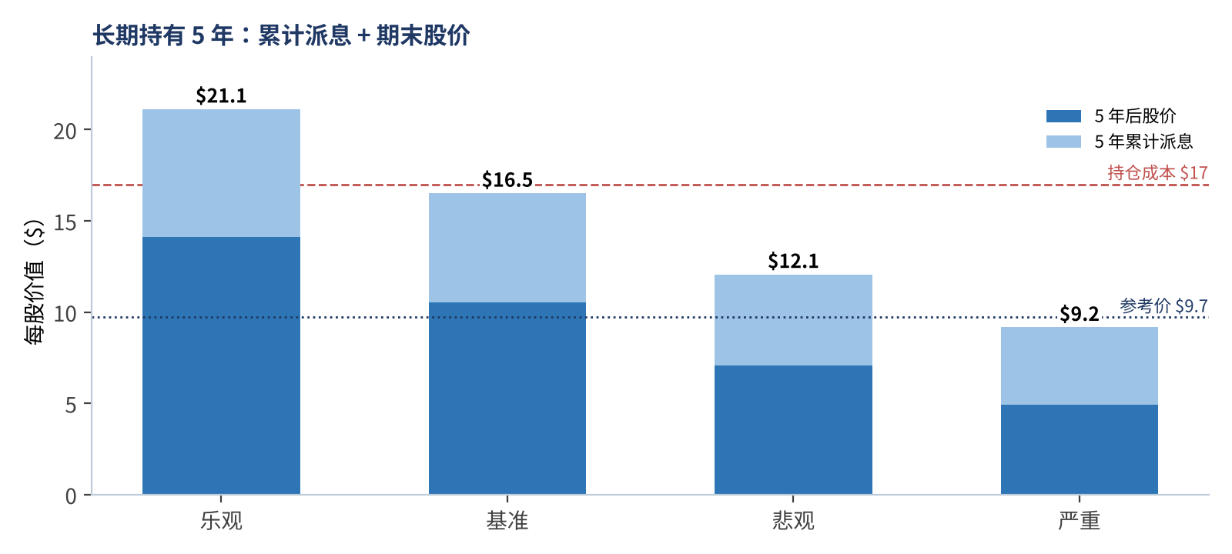
图 3 长期持有 5 年：累计派息与期末股价（对比 $17 成本与 $9.7 参考价）
- 从 $17 成本看： 只有乐观情景约 3 年回本，基准情景约 6 年，与 10/23 版一致。
- 从参考价看： 以 $9.7 买入，除严重情景外年化回报为正；因股价较 10/21 上涨，各情景年化回报较 10/23 版下降 1–4 个百分点。
- 对比 OTF 2032 年票据（7.6%）： 按 $9.7 投入，5 年后约 $14.0，优于悲观情景（$12.1），弱于基准情景（$16.5）。
- 折价收窄的催化剂： 持续回购（Q3 $5,500 万，过去一年约 $2.25 亿，授权剩余约 $1.4 亿）、NII 覆盖派息、软件信用风险被证伪、Blue Owl 体系内合并或 tender offer。

方法说明、待核实事项与来源
- 持仓数据来自 Q1、Q2、Q3 10-Q 持仓明细，逐行重建后各报告段合计与 10-Q 小计一致。股价参考 Q3 业绩演示中 Bloomberg 10/30 市值 $44 亿（四舍五入，对应约 $9.6–9.8/股）；市场利差截至 10 月中旬。
- 标记口径：公司层面为债务公允价值 / 成本；分类汇总中的「债务 FV / 面值」为公允价值 / 面值（仅美元计价）。分类与 AI 评级为研判，不构成投资建议。
- 更正 10/13 初版： 初版称「尚未提起诉讼」不准确。10-Q 披露 2026 年 6–7 月三起 36(b) 派生诉讼（指控顾问费过高，9/24 已合并审理），以及 10/5 前 OTF II 股东依 1933 年《证券法》就合并文件提起的集体诉讼；管理人认为均无依据。
待核实
- 实时股价（本报告按 10/30 市值反推约 $9.7）及同业 P/NAV。
- Acquia 10 月到期的处理结果；管理层提到一笔软件贷款展期两年、按面值偿还约三分之一并加价，未点名，可能是 Acquia。
- Signifyd 转入非应计但估值上调的原因及其内部评级；评级 3 增加 $2.9 亿的构成。
- 特别股息结束后的派息政策与 Q4 spillover 余额。
- Halo Purchaser、Help HP SCF Investor、Excalibur CombineCo 及 Deerfield Dakota、Jawbreaker、VCI 的底层公司。
来源：OTF Q3 2026 10-Q 与业绩演示（2026-11-04）；OTF Q3 2026 电话会纪要（Motley Fool）；GuruFocus 电话会要点；StockAnalysis OTF 报价；BDC P/NAV 排名；OTF 7.6% 票据；VRC Q3 2026；KBRA DLD 2026-10-14；Morgan Stanley IM；Bloomberg Law：Cornerstone；Morgan Stanley《Private Credit Tracker 2Q 2026》（9/8，引用 Fitch 违约数据）。

